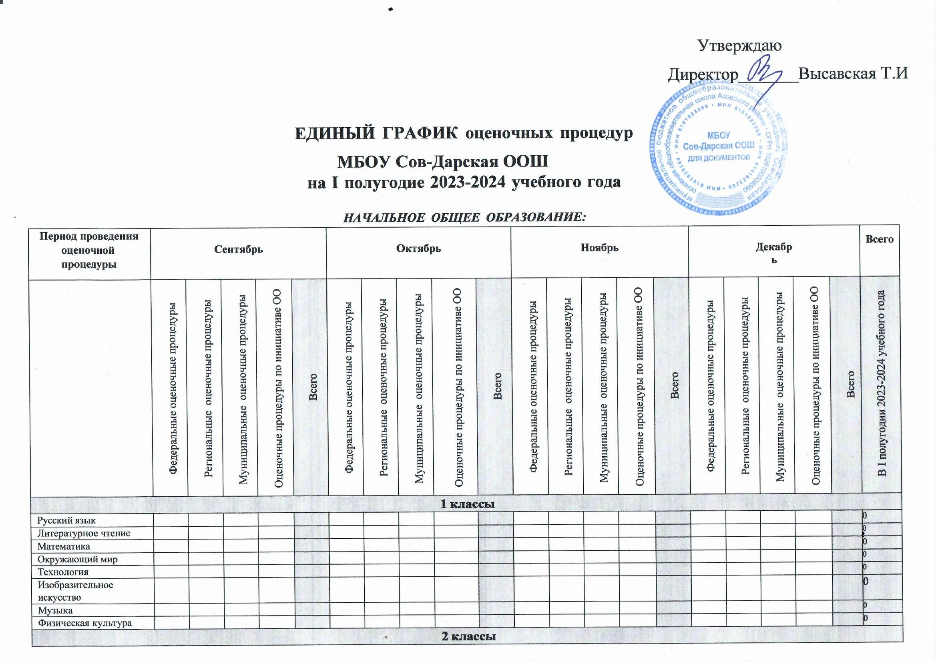

Утверждаю

Директор_______Высавская Т.И

ЕДИНЫЙ ГРАФИК оценочных процедур

МБОУ Сов-Дарская ООШ

на I полугодие 2023-2024 учебного года

НАЧАЛЬНОЕ ОБЩЕЕ ОБРАЗОВАНИЕ:

Период проведения оценочной процедуры | Сентябрь |  |  |  |  | Октябрь |  |  |  |  | Ноябрь |  |  |  |  | Декабрь |  |  |  |  | Всего
 | Федеральные оценочные процедуры | Региональные оценочные процедуры | Муниципальные оценочные процедуры | Оценочные процедуры по инициативе ОО | Всего | Федеральные оценочные процедуры | Региональные оценочные процедуры | Муниципальные оценочные процедуры | Оценочные процедуры по инициативе ОО | Всего | Федеральные оценочные процедуры | Региональные оценочные процедуры | Муниципальные оценочные процедуры | Оценочные процедуры по инициативе ОО | Всего | Федеральные оценочные процедуры | Региональные оценочные процедуры | Муниципальные оценочные процедуры | Оценочные процедуры по инициативе ОО | Всего | В I полугодии 2023-2024 учебного года
1 классы
Русский язык |  |  |  |  |  |  |  |  |  |  |  |  |  |  |  |  |  |  |  |  | 0
Литературное чтение |  |  |  |  |  |  |  |  |  |  |  |  |  |  |  |  |  |  |  |  | 0
Математика |  |  |  |  |  |  |  |  |  |  |  |  |  |  |  |  |  |  |  |  | 0
Окружающий мир |  |  |  |  |  |  |  |  |  |  |  |  |  |  |  |  |  |  |  |  | 0
Технология |  |  |  |  |  |  |  |  |  |  |  |  |  |  |  |  |  |  |  |  | 0
Изобразительное  искусство |  |  |  |  |  |  |  |  |  |  |  |  |  |  |  |  |  |  |  |  | 0
Музыка |  |  |  |  |  |  |  |  |  |  |  |  |  |  |  |  |  |  |  |  | 0
Физическая культура |  |  |  |  |  |  |  |  |  |  |  |  |  |  |  |  |  |  |  |  | 0
2 классы
Русский язык |  |  |  | 22.09 | 1 |  |  |  | 23.10 | 1 |  |  |  |  |  |  |  |  | 15.12,  22.12 | 2 | 4

Период проведения  оценочной процедуры | Сентябрь |  |  |  |  | Октябрь |  |  |  |  | Ноябрь |  |  |  |  | Декабрь |  |  |  |  | Всег о
Литературное чтение |  |  |  |  |  |  |  |  | 10.10 | 1 |  |  |  | 27.11 | 1 |  |  |  | 14.12 | 1 | 3
Математика |  |  |  | 12.09 | 1 |  |  |  | 24.10 | 1 |  |  |  | 23.11 | 1 |  |  |  | 27.12 | 1 | 4
Окружающий мир |  |  |  |  |  |  |  |  | 03.10 | 1 |  |  |  |  |  |  |  |  |  |  | 1
Иностранный язык (немецкий) |  |  |  |  |  |  |  |  | 9.10 | 1 |  |  |  |  |  |  |  |  | 20.12 | 1 | 2
Технология |  |  |  |  |  |  |  |  |  |  |  |  |  |  |  |  |  |  | 21.12 | 1 | 1
Изобразительное  искусство |  |  |  |  |  |  |  |  |  |  |  |  |  | 10.11 | 1 |  |  |  |  |  | 1

Период проведения  оценочной процедуры | Сентябрь |  |  |  |  | Октябрь |  |  |  |  | Ноябрь |  |  |  |  | Декабрь |  |  |  |  | Всег о
Музыка |  |  |  |  |  |  |  |  |  |  |  |  |  |  |  |  |  |  |  |  | 0
Физическая культура |  |  |  |  |  |  |  |  |  |  |  |  |  |  |  |  |  |  |  |  | 0
3 классы
Русский язык |  |  |  | 25.09 | 1 |  |  |  |  |  |  |  |  | 08.11 | 1 |  |  |  | 05.12,  13.12 | 2 | 4
Литературное чтение |  |  |  |  |  |  |  |  | 06.10 | 1 |  |  |  | 17.11 | 1 |  |  |  | 12.12 | 1 | 3
Математика |  |  |  | 14.09 | 1 |  |  |  | 18.10 | 1 |  |  |  |  |  |  |  |  | 18.12 | 1 | 3

Период проведения  оценочной процедуры | Сентябрь |  |  |  |  | Октябрь |  |  |  |  | Ноябрь |  |  |  |  | Декабрь |  |  |  |  | Всег о
 |  |  |  |  |  |  |  |  |  |  |  |  |  | .
Окружающий мир |  |  |  | 29.09 | 1 |  |  |  |  |  |  |  |  |  |  |  |  |  | 15.12 | 1 | 2
Технология |  |  |  |  |  |  |  |  |  |  |  |  |  |  |  |  |  |  | 20.12 | 1 | 1
Иностранный язык  (немецкий) |  |  |  |  |  |  |  |  |  |  |  |  |  | 11.10 | 1 |  |  |  |  |  | 1
Изобразительное искусство |  |  |  |  |  |  |  |  |  |  |  |  |  |  |  |  |  |  |  |  | 0
Музыка |  |  |  |  |  |  |  |  |  |  |  |  |  | 29.11 | 1 |  |  |  |  |  | 1
Физическая культура |  |  |  | 22.09 | 1 |  |  |  |  |  |  |  |  | 07.11 | 1 |  |  |  | 29.12 | 1 | 3
4 классы

Период проведения  оценочной процедуры | Сентябрь |  |  |  |  | Октябрь |  |  |  |  | Ноябрь |  |  |  |  | Декабрь |  |  |  |  | Всег о
Русский язык |  |  |  | 19.09 | 1 |  |  |  |  |  |  |  |  | 08.11 | 1 |  |  |  |  |  | 2
Литературное чтение |  |  |  |  |  |  |  |  | 17.10 | 1 |  |  |  | 23.11 | 1 |  |  |  | 19.12 | 1 | 3
Математика |  |  |  | 14.09 | 1 |  |  |  | 11.10 | 1 |  |  |  | 28.11 | 1 |  |  |  | 27.12 | 1 | 4
Окружающий мир |  |  |  |  |  |  |  |  |  |  |  |  |  |  |  |  |  |  |  |  | 0
Технология |  |  |  |  |  |  |  |  | 27.10 | 1 |  |  |  |  |  |  |  |  |  |  | 1

Период проведения  оценочной процедуры | Сентябрь |  |  |  |  | Октябрь |  |  |  |  | Ноябрь |  |  |  |  | Декабрь |  |  |  |  | Всег о
Иностранный язык  (немецкий) |  |  |  |  |  |  |  |  | 4.10 | 1 |  |  |  |  |  |  |  |  | 18.12 | 1 | 2
ОРКСЭ |  |  |  |  |  |  |  |  |  |  |  |  |  |  |  |  |  |  |  |  | 0
0Изобразительное  искусство |  |  |  |  |  |  |  |  | 06.10 | 1 |  |  |  |  |  |  |  |  |  |  | 1
Музыка |  |  |  |  |  |  |  |  |  |  |  |  |  |  |  |  |  |  |  |  | 0
Физическая культура |  |  |  |  |  |  |  |  |  |  |  |  |  |  |  |  |  |  |  |  | 0

Период проведения  оценочной процедуры | Сентябрь |  |  |  |  | Октябрь |  |  |  |  | Ноябрь |  |  |  |  | Декабрь |  |  |  |  | Всег о

ОСНОВНОЕ ОБЩЕЕ ОБРАЗОВАНИЕ:
Период проведения оценочной процедуры | Сентябрь |  |  |  |  | Октябрь |  |  |  |  | Ноябрь |  |  |  |  | Декабрь |  |  |  |  | Всего
 | Федеральные оценочные процедуры | Региональные оценочные процедуры | Муниципальные оценочные процедуры | Оценочные процедуры по инициативе ОО | Всего | Федеральные оценочные процедуры | Региональные оценочные процедуры | Муниципальные оценочные процедуры | Оценочные процедуры по инициативе ОО | Всего | Федеральные оценочные процедуры | Региональные оценочные процедуры | Муниципальные оценочные процедуры | Оценочные процедуры по инициативе ОО | Всего | Федеральные оценочные процедуры | Региональные оценочные процедуры | Муниципальные оценочные процедуры | Оценочные процедуры по инициативе ОО | Всего | В I полугодии 2023-2024 учебного года
5 классы
Русский язык |  |  |  | 12.09,  29.09 | 2 |  |  |  | 6.10,  24.10 | 2 |  |  |  | 28.11 | 1 |  |  |  | 5.12, 15.12 | 2 | 7
Литература |  |  |  |  |  |  |  |  |  |  |  |  |  |  |  |  |  |  | 28.12 | 1 | 1
Иностранный язык  (немецкий) |  |  |  |  |  |  |  |  | 3.10 | 1 |  |  |  | 20.11 | 1 |  |  |  | 4.12,  25.12 | 2 | 4
Математика |  |  |  |  |  |  |  |  | 27.10 | 1 |  |  |  |  |  |  |  |  |  |  | 1
История |  |  |  |  |  |  |  |  | 18.09 | 1 |  |  |  |  |  |  |  |  | 08.12 | 1 | 2
Обществознание |  |  |  |  |  |  |  |  |  |  |  |  |  |  |  |  |  |  |  |  | 0
География |  |  |  |  |  |  |  |  |  |  |  |  |  |  |  |  |  |  |  |  | 0
Биология |  |  |  |  |  |  |  |  |  |  |  |  |  | 08.11 | 1 |  |  |  |  |  | 1

Период проведения  оценочной процедуры | Сентябрь |  |  |  |  | Октябрь |  |  |  |  | Ноябрь |  |  |  |  | Декабрь |  |  |  |  | Всего
ОДНКНР
Технология |  |  |  |  |  |  |  |  |  |  |  |  |  |  |  |  |  |  | 21.12 | 1 | 1
Изобразительное  искусство |  |  |  |  |  |  |  |  |  |  |  |  |  |  |  |  |  |  |  |  | 0
Музыка |  |  |  |  |  |  |  |  |  |  |  |  |  |  |  |  |  |  | 19.12 | 1 | 1
Физическая культура |  |  |  |  |  |  |  |  |  |  |  |  |  |  |  |  |  |  | 18.12 | 1 | 1
6 классы
Русский язык |  |  |  | 13.09 | 1 |  |  |  | 19.10 | 1 |  |  |  | 17.11 | 1 |  |  |  | 12.12, 24.12 | 2 | 5
Литература |  |  |  |  |  |  |  |  |  |  |  |  |  |  |  |  |  |  |  |  | 0
Иностранный язык  (немецкий) |  |  |  | 22.09 | 1 |  |  |  | 16.10 | 1 |  |  |  | 21.11 | 1 |  |  |  | 8.12 | 1 | 4
Математика |  |  |  |  |  |  |  |  | 12.10 | 1 |  |  |  |  |  |  |  |  | 13.12 | 1 | 2
История России.  Всеобщая история |  |  |  |  |  |  |  |  |  |  |  |  |  | 29.11 | 1 |  |  |  |  |  | 1
Обществознание
География |  |  |  |  |  |  |  |  |  |  |  |  |  | 16.11 | 1 |  |  |  |  |  | 1
Биология |  |  |  |  |  |  |  |  | 26.10 | 1 |  |  |  |  |  |  |  |  |  |  | 1
Изобразительное  искусство |  |  |  |  |  |  |  |  |  |  |  |  |  |  |  |  |  |  |  |  | 0
ОДНКНР |  |  |  |  |  |  |  |  |  |  |  |  |  |  |  |  |  |  | 20.12 | 1 | 1
Музыка |  |  |  |  |  |  |  |  |  |  |  |  |  |  |  |  |  |  | 23.12 | 1 | 1
Технология |  |  |  |  |  |  |  |  |  |  |  |  |  |  |  |  |  |  | 19.12 | 1 | 1
Физическая культура |  |  |  |  |  |  |  |  |  |  |  |  |  |  |  |  |  |  | 21.12 | 1 | 1

Период проведения  оценочной процедуры | Сентябрь |  |  |  |  | Октябрь |  |  |  |  | Ноябрь |  |  |  |  | Декабрь |  |  |  |  | Всего
7 классы
Русский язык |  |  |  | 20.09,  27.09, | 2 |  |  |  | 16.10 | 1 |  |  |  | 16.11,  30.11 | 2 |  |  |  | 19.12 | 1 | 6
Литература |  |  |  |  |  |  |  |  | 11.10 | 1 |  |  |  |  |  |  |  |  | 13.12 | 1 | 2
Русский(родной) язык |  |  |  |  |  |  |  |  |  |  |  |  |  |  |  |  |  |  |  |  | 0
Родная русская литература |  |  |  |  |  |  |  |  |  |  |  |  |  |  |  |  |  |  |  |  | 0
Иностранный язык  (немецкий) |  |  |  | 18.09 | 1 |  |  |  | 12.10 | 1 |  |  |  | 9.11  21.11 | 2 |  |  |  | 11.12 | 1 | 5
Алгебра |  |  |  |  |  |  |  |  | 27.10 | 1 |  |  |  |  |  |  |  |  |  |  | 1
Геометрия |  |  |  |  |  |  |  |  | 19.10 | 1 |  |  |  |  |  |  |  |  |  |  | 1
Вероятность и статистика |  |  |  |  |  |  |  |  |  |  |  |  |  |  |  |  |  |  | 27.12 | 1 | 1
Информатика |  |  |  |  |  |  |  |  |  |  |  |  |  |  |  |  |  |  |  |  | 0
История России. Всеобщая история |  |  |  |  |  |  |  |  | 18.10 | 1 |  |  |  | 29.11 | 1 |  |  |  | 18.12 | 1 | 3
Обществознание |  |  |  |  |  |  |  |  |  |  |  |  |  |  |  |  |  |  | 14.12 | 1 | 1
География |  |  |  |  |  |  |  |  | 25.10 | 1 |  |  |  |  |  |  |  |  | 21.12 | 1 | 2
1
Период проведения  оценочной процедуры | Сентябрь |  |  |  |  | Октябрь |  |  |  |  | Ноябрь |  |  |  |  | Декабрь |  |  |  |  |  | Всего
Биология |  |  |  |  |  |  |  |  |  |  |  |  |  |  |  |  |  |  | 7.12 |  | 1 | 1
Физика |  |  |  |  |  |  |  |  |  |  |  |  |  |  |  |  |  |  | 22.12 |  | 1 | 1
Изобразительное  искусство |  |  |  |  |  |  |  |  |  |  |  |  |  |  |  |  |  |  | 15.12 |  | 1 | 1
Музыка |  |  |  |  |  |  |  |  |  |  |  |  |  |  |  |  |  |  |  | 20.12 | 1 | 1
Технология |  |  |  |  |  |  |  |  |  |  |  |  |  |  |  |  |  |  | 12.12 |  | 1 | 1
Физическая культура |  |  |  |  |  |  |  |  |  |  |  |  |  |  |  |  |  |  | 16.12 |  | 1 | 1
8 классы
Русский язык |  |  |  | 06.09, 22.09 | 2 |  |  |  |  |  |  |  |  | 22.11,  29.11 | 2 |  |  |  |  |  |  | 4
Литература |  |  |  |  |  |  |  |  |  |  |  |  |  | 24.11 | 1 |  |  |  | 08.12 |  | 1 | 2
Иностранный язык  (немецкий) |  |  |  |  |  |  |  |  | 23.10 | 1 |  |  |  |  |  |  |  |  | 20.12 |  | 1 | 2
Алгебра |  |  |  |  |  |  |  |  | 11.10 | 1 |  |  |  | 21.11 | 1 |  |  |  | 19.12 |  | 1 | 3
Геометрия |  |  |  |  |  |  |  |  | 19.10 | 1 |  |  |  |  |  |  |  |  | 14.12 |  | 1 | 2
Информатика |  |  |  |  |  |  |  |  | 17.10 | 1 |  |  |  |  |  |  |  |  |  |  |  | 1

Период проведения  оценочной процедуры | Сентябрь |  |  |  |  | Октябрь |  |  |  |  | Ноябрь |  |  |  |  | Декабрь |  |  |  |  | Всего
Вероятность и статистика |  |  |  |  |  |  |  |  |  |  |  |  |  |  |  |  |  |  | 11.12 | .1 | 1
История России.  Всеобщая история |  |  |  |  |  |  |  |  | 16.10 | 1 |  |  |  |  |  |  |  |  | 06.12 | 1 | 2
Обществознание |  |  |  |  |  |  |  |  | 12.10 | 1 |  |  |  |  |  |  |  |  | 15.12 | 1 | 2
География |  |  |  |  |  |  |  |  |  |  |  |  |  | 16.11 | 1 |  |  |  | 26.12 | 1 | 2
Биология |  |  |  |  |  |  |  |  | 25.10 | 1 |  |  |  |  |  |  |  |  | 20.12 | 1 | 2
Физика |  |  |  |  |  |  |  |  | 09.10 | 1 |  |  |  | 23.11 | 1 |  |  |  |  |  | 2
Химия |  |  |  |  |  |  |  |  |  |  |  |  |  | 20.11 | 1 |  |  |  |  |  | 1
Музыка |  |  |  |  |  |  |  |  |  |  |  |  |  |  |  |  |  |  | 12.12 | 1 | 1
ОДНКНР |  |  |  |  |  |  |  |  |  |  |  |  |  |  |  |  |  |  | 27.12 | 1 | 1
Технология |  |  |  |  |  |  |  |  |  |  |  |  |  |  |  |  |  |  | 22.12 | 1 | 1
Физическая культура |  |  |  |  |  |  |  |  |  |  |  |  |  |  |  |  |  |  | 19.12 | 1 | 1
ОБЖ |  |  |  |  |  |  |  |  |  |  |  |  |  |  |  |  |  |  | 21.12 | 1 | 1
9 классы
Русский язык |  |  |  | 28.09 | 1 |  |  |  | 26.10 | 1 |  |  |  |  |  |  |  |  | 11.12,  20.12 | 2 | 4
Литература |  |  |  | 15.09 | 1 |  |  |  | 13.10 | 1 |  |  |  | 22.11, 24.11 | 2 |  |  |  |  |  | 4

Период проведения  оценочной процедуры | Сентябрь |  |  |  |  | Октябрь |  |  |  |  | Ноябрь |  |  |  |  | Декабрь |  |  |  |  | Всего
Иностранный язык  (немецкий) |  |  |  | 14.09 | 1 |  |  |  |  |  |  |  |  | 7.11 | 1 |  |  |  | 15.12 | 1 | 3
Алгебра |  |  |  |  |  |  |  |  | 20.10 | 1 |  |  |  |  |  |  |  |  | 13.12 | 1 | 2
Геометрия |  |  |  |  |  |  |  |  | 12.10 | 1 |  |  |  | 23.11 | 1 |  |  |  | 26.12 | 1 | 3
Вероятность и статистика
Информатика |  |  |  |  |  |  |  |  | 16.10 | 1 |  |  |  |  |  |  |  |  |  |  | 1
История России. Всеобщая история |  |  |  |  |  |  |  |  |  |  |  |  |  | 09.11 | 1 |  |  |  | 29.12 | 1 | 2
Обществознание |  |  |  |  |  |  |  |  |  |  |  |  |  | 30.11 | 1 |  |  |  |  |  | 1
География |  |  |  |  |  |  |  |  | 23.10 | 1 |  |  |  |  |  |  |  |  | 25.12 | 1 | 2
Биология |  |  |  | 13.09 | 1 |  |  |  | 11.10 | 1 |  |  |  |  |  |  |  |  |  |  | 2
Физика |  |  |  |  |  |  |  |  | 25.10 | 1 |  |  |  |  |  |  |  |  | 8.12 | 1 | 2
Химия |  |  |  |  |  |  |  |  | 19.10 | 1 |  |  |  |  |  |  |  |  | 18.12 | 1 | 2
ОДНКНР
Технология |  |  |  |  |  |  |  |  |  |  |  |  |  |  |  |  |  |  | 22.12 | 1 | 1
Физическая культура |  |  |  |  |  |  |  |  |  |  |  |  |  |  |  |  |  |  | 21.12 | 1 | 1
ОБЖ |  |  |  |  |  |  |  |  |  |  |  |  |  |  |  |  |  |  | 19.12 | 1 | 1

